期間限定 一斤果醋Vinegar Bar正式登陸希慎廣場

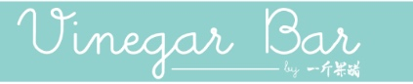

呷醋 ‧ 給生活每天一個小確幸
呷醋與嫉妒和亂發脾氣就像劃上等號，其實呷醋既是酸溜溜，也是甜甜的，要知道呷醋也是在乎一個人的表現，不論男女，更不限於愛情，友情、親情同樣會出現，你有機會呷醋即是你身邊有值得珍惜的人，所以呷醋就像生活的小確幸，是微小而又確實滿足的幸福感覺。
今次 <一斤果醋> 讓我們找到自己的小確幸，一洗呷醋是脾氣壞的印象，再次聯同世界調酒冠軍的資深調酒大師Mr. Hovan Lam及Hendrick’s “Gin” & Monkey Shoulder “Whisky“ 調配出12杯以「醋」為主題的雞尾酒和特色飲品，在炎炎夏日大家一起為幸福而呷醋。
《Signature 飲品 高呼「Sour is Sweet」》
<一斤果醋> 的小確幸落腳點就在銅鑼灣希慎廣場的Vinegar Bar，運用八款不同口味的果醋，創作出代表不同呷醋程度的特飲，由酸溜溜到甜甜酸酸，再到甜蜜醉人，每杯都喚起了段段甜蜜的回憶。重點推介「呷醋藍」及「寵愛甜醋兒」，藍莓醋加上威士忌勾起醋男藏於心底秘密；梅子玄米醋混入薰衣草、士多啤梨果茸及點點的氣泡，呷醋的女人往往都是壞脾氣想撒嬌要人寵愛。兩個一起來呷著醋才知對方的重要，見證生活小確幸，Sour is Sweet。

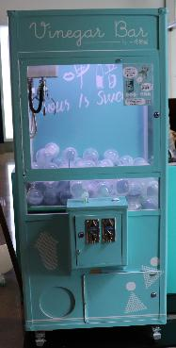
除了一系列的呷醋特飲之外，在醋意洋溢期間還加入了玩樂元素，由內到外，從室內走到街頭都讓大家散發醋意，希望透過不同的活動回想起呷醋時既酸又甜的幸福感覺。

《幸福夾波波機 大派神秘驚喜》
現在各大品牌大玩的最潮玩意 - 夾波波機都進駐Vinegar Bar，只需購買任何一杯呷醋特飲，Like <一斤果醋> Facebook就可以玩一次夾波波；若再上載及分享飲品照片於自己Facebook並hash tag#一斤果醋就可以再多一次機會。每個波波滿載不同的神秘驚喜，贈飲、現金劵、一斤果醋的環保潮物等等，讓呷醋之餘都充滿歡樂甜蜜。

《寫下呷醋宣言 贏取專屬禮物》
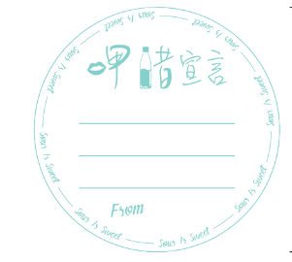
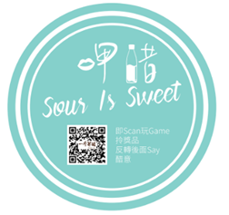
凡購買一杯呷醋特飲可獲取一個「呷醋宣言」的杯墊，將你想表達的醋言寫下於杯墊上，再上載杯墊相片及回覆於 <一斤果醋> Facebook 「傳遞呷醋宣言」遊戲帖子，tag一位你要傳遞的人，當中最感動人的10名就可得到一對刻有專屬你的呷醋宣言木製杯墊，用來送給你最珍惜的一位，打造只有「我們」回憶的禮物。

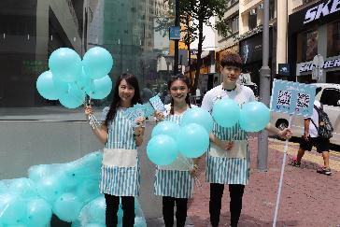
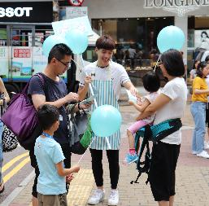
《街頭送禮 傳贈呷醋小確幸》
Vinegar Bar於6月30日至7月7日開始，連續兩個周未走到街頭散發「醋意小幸福」，派發幸福氣球及$10現金劵，即時到Bar當現金購買呷醋特飲，小朋友又可以來到玩夾波波，呷醋是所有人的權利。

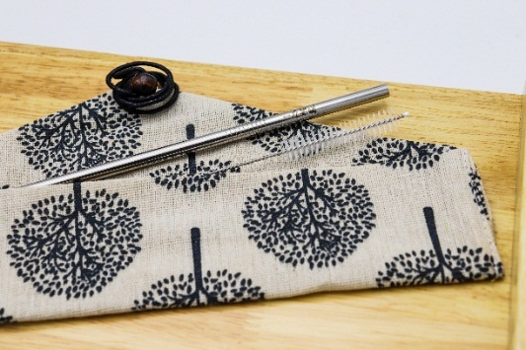
《奔向綠色 環保生活》
<一斤果醋> 響應綠色環保生活，逢星期一於Vinegar Bar購買任何呷醋特飲一杯，首10名就可免費獲得一斤果醋環保不鏽鋼飲管套裝乙份。不但因為幸福而要身體呷醋，更要愛生活，保護環境。

《抵錫推介限定Cocktail》
活動期間更推出一款抵錫cocktail - 「梅紅醉人」，簡單以梅子玄米醋配上Hendrick’s 毯酒，以檸檬汁點缀，抵錫價$35，希望讓更多人體驗呷醋的滋味。

現於7月6及9日舉行傳媒採訪邀請，當日每位傳媒可率先試飲試玩，更可獲贈一斤果醋環保不鏽鋼飲管x一斤果醋套裝乙份。
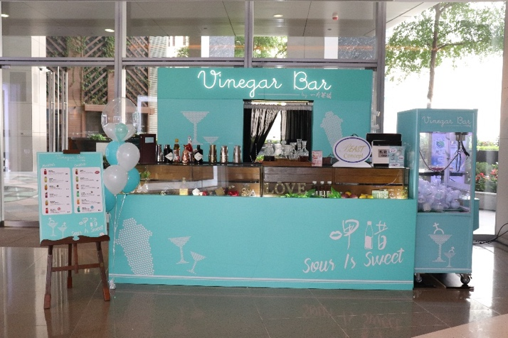
活動地點：
Vinegar Bar by 一斤果醋
希慎廣場4樓 (鄰近天空花園)
日期：29/6 - 23/7/2018

開放時間：12:00 -22:00

如有興趣採訪的傳媒，可憑此邀請卡於7月6日及9日蒞臨，屆時亦預備Vinegar Bar限定小禮物及贈飲劵；若需另外安排時間，可與我們聯絡預約。
有關活動的相片可到此下載：
https://www.dropbox.com/sh/3hjzqskcqaqcyoi/AADo-urGuszJDH8yiuqgDEONa?dl=0
如欲索取進一步資料、訪問、相片或有興趣索取產品作攝影，歡迎致電或電郵查詢：
傳媒聯絡 Media Contact
創意策劃有限公司 Creative Proposal Limited
Ms Nicole Mak (Marketing Consultant) Tel: 852 - 3957 0185
Email: media@creativeproposal.com.hk Website: www.creativeproposal.com.hk

